 | GOBIERNO DE EL SALVADOR
Hospital Nacional "Dr. Jorge Mazzini Villacorta", Sonsonate | UNIDAD DE ADQUISICIONES | PREVISION NO:202
UACI del Hospital Nacional de Sonsonate | Y CONTRATACIONES INSTITUCIONAL
 | -

ORDEN DE COMPRA DE BIENES Y SERVICIOS

Lugar y Fecha: | Sonsonate 13 de Noviembre del 2015 | No.Orden:533/2015

RAZON SOCIAL DEL SUMINISTRANTE | NIT
DISTRIBUCION E INVERSION, S.A. DE C.V.

CANTIDAD | UNIDAD DE | D E S C R I P C I O N | PRECIO | VALOR
 | MEDIDA |  | UNITARIO | TOTAL
- | - | LINEA:0202 Atención Hospitalaria--ALMACÉN-FONDO GENERAL | - | -
300 | Cada Uno | 1-17-00045 JALEA LUBRICANTE DE USO MEDICO PARA DILATACIÓN, HP NEUTRO, DISPENSADOR DE 240 ML. ( 8 ONZAS), MARCA: LUBRIARGEL, ORIGEN: EL SALVADOR, VTO: 03/2018 | $1.70 | $510.00
- | - | TOTAL........................ | - | $510.00

SON: quinientos diez 00/100 dolares
OBSERVACION: VERIFICAR AL REVERSO DE LA ORDEN DE COMPRA LAS CONDICIONES DEL SUMINISTRO, E-54113, SOLIC. 390, COMPRASAL No.313.

LUGAR DE ENTREGA:DEPARTAMENTO DE ALMACÉN, HOSPITAL NACIONAL DR. JORGE MAZZINI VILLACORTA, SONSONATE, ENTREGA 5 DÍAS C. DESPUES DE REC. O.C.
LUGAR DE NOTIFICACIONES:PARA EFECTOS DE PAGO TESORERÍA: 2429-2245, PROVEEDOR: 2264-7299

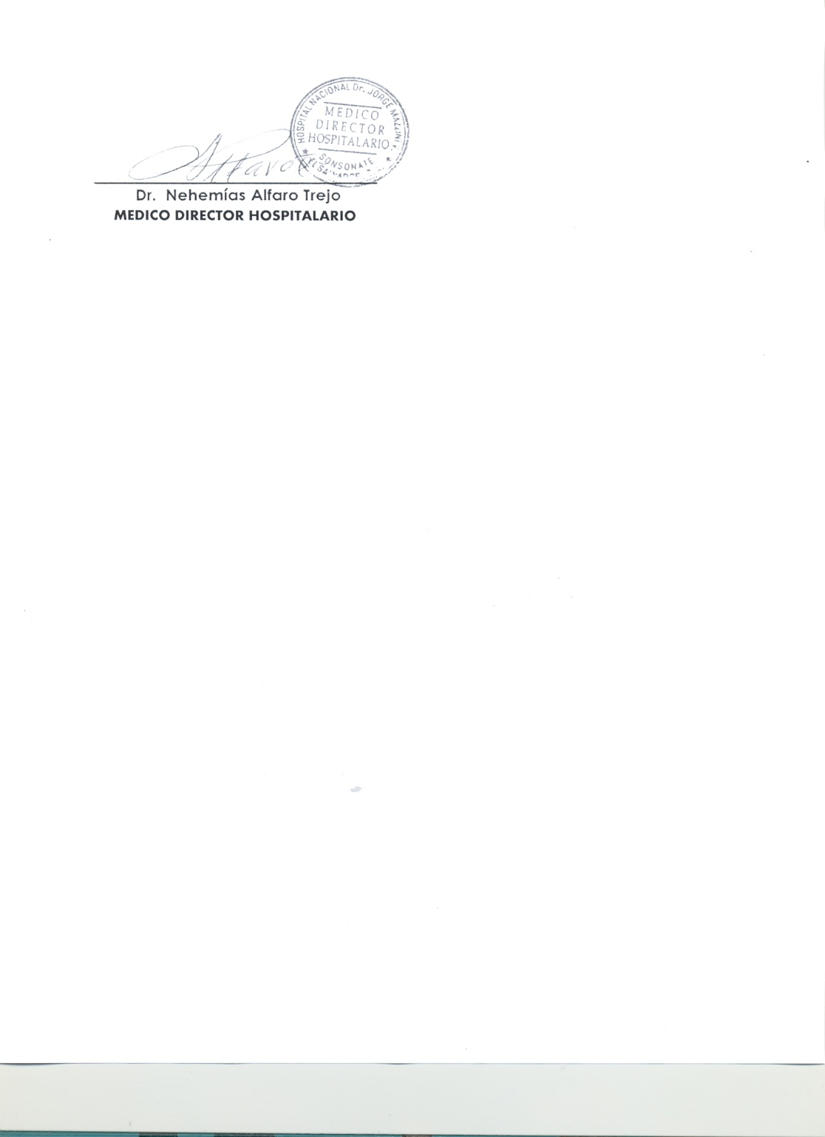

M I N I S T E R I O D E S A L U D
H O S P I T AL N A C I O N A L D E S O N S O N A T E

VERSIÓN PÚBLICA

El presente documento es una versión pública, en el cual únicamente se ha omitido la información que la Ley de Acceso a la Información Pública que se puede abreviar LAIP, define como confidencial entre ellos los datos personales de la personas naturales firmantes de conformidad a lo establecido en los Artículos 24 y 30 de la LAIP y el Articulo 6 del lineamiento No. 1, para la publicación de la información oficiosa.

También se ha incorporado al documento la pagina escaneada con las firmas y sellos de las personas naturales firmante para la legalidad del documento.

